Viena Capellanes analiza las tendencias de consumo durante el verano
Menos cocina y más tiempo libre:
la demanda de platos preparados crece hasta un 20% en verano
- Ensaladas, gazpacho y salmorejo, sándwiches, empanadas y hojaldres se consolidan como las opciones favoritas de quienes buscan disfrutar del verano sin renunciar a una alimentación de calidad
Madrid, 30 de julio de 2026.- El verano cambia las rutinas y también los hábitos de consumo. Aunque esta época del año suele venir acompañada de una reducción de la actividad habitual en las ciudades de interior, en Viena Capellanes determinados platos preparados experimentan un notable incremento de la demanda, alcanzando crecimientos de hasta un 20% en algunas referencias.
Las altas temperaturas, las escapadas de fin de semana y el deseo de aprovechar al máximo el tiempo libre hacen que cada vez más consumidores opten por soluciones listas para consumir, frescas y de calidad, que les permitan dedicar menos tiempo a cocinar.
Entre los productos que registran un mayor crecimiento durante los meses estivales destacan las ensaladas preparadas, los gazpachos y salmorejos, así como los sándwiches, empanadas y hojaldres, opciones especialmente demandadas tanto para comidas en casa como para llevar a la piscina, en un viaje en coche hacia la playa, una excursión o un picnic improvisado.
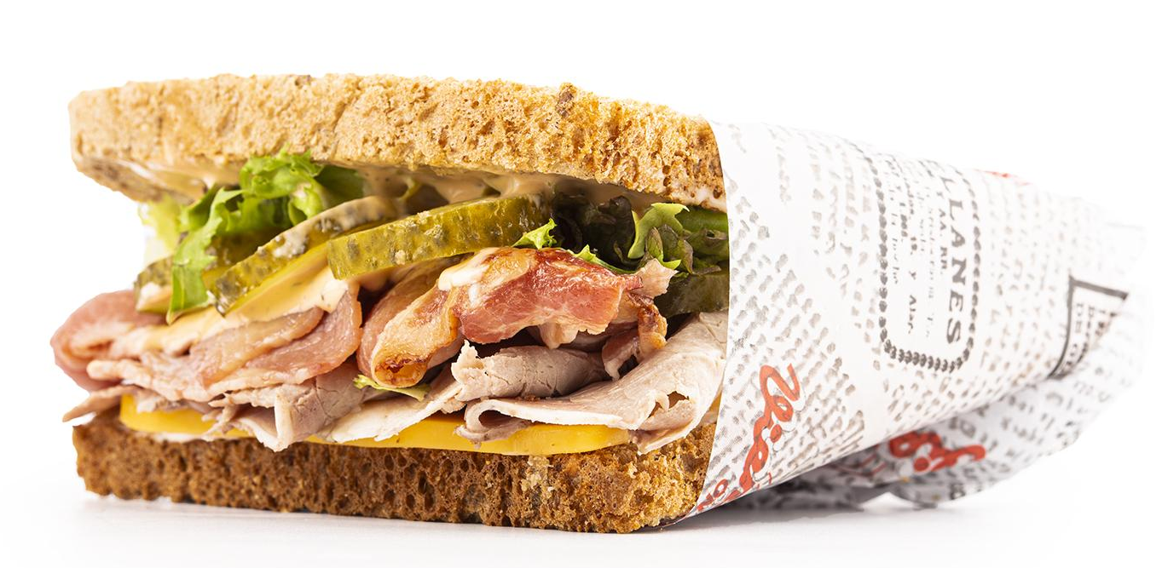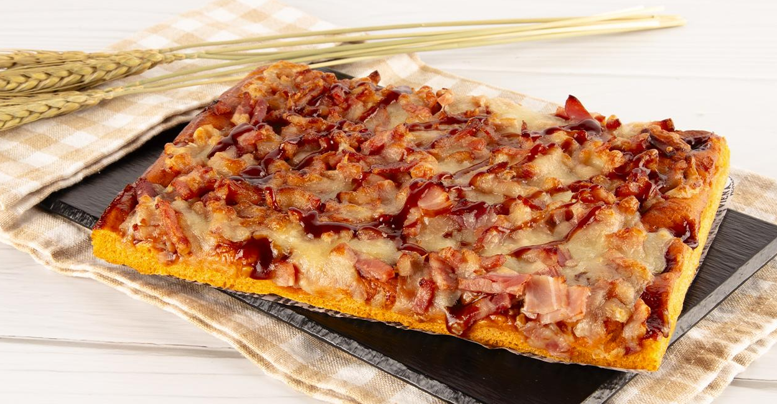
"En verano observamos que los clientes buscan propuestas frescas, cómodas y de calidad. Quieren disfrutar de su tiempo libre sin tener que pasar horas en la cocina, pero sin renunciar al sabor ni a una alimentación equilibrada", explica Antonio Lence, director general de Viena Capellanes.

Un verano para cocinar menos y disfrutar más
Detrás de esta evolución de la demanda confluyen varios factores que reflejan el cambio de hábitos propio de la temporada estival:
- Disfrutar de más tiempo libre y reducir el tiempo dedicado a cocinar.
- Evitar encender el horno o permanecer en la cocina durante las horas de más calor.
- El aumento de las comidas fuera de casa, ya sea en piscinas, parques, excursiones o viajes.
- La facilidad para organizar comidas improvisadas con familiares y amigos.
- La búsqueda de alternativas rápidas, prácticas y de calidad.
En este contexto, los platos preparados se consolidan como una solución versátil para quienes desean simplificar su día a día durante las vacaciones sin renunciar a productos elaborados con ingredientes de calidad y recetas tradicionales.
La oferta de Viena Capellanes responde a esta necesidad con una amplia variedad de propuestas frescas y listas para consumir, pensadas para adaptarse al ritmo del verano y acompañar cualquier plan, tanto dentro como fuera de casa.
Acerca de Viena Capellanes
Viena Capellanes es una empresa madrileña que fabrica y comercializa, a través de sus propios puntos de venta, productos de pastelería artesanal, platos preparados saludables y catering gourmet.

Actualmente cuenta con 26 establecimientos propios en Madrid, un obrador en Alcorcón, casi 45 Córner Viena en distintas empresas, una Escuela de Cocina y Repostería, el hotel Viena Suites, un servicio de catering para eventos corporativos y familiares; además de una propia página web y App de delivery “MyViena”, desde la que también comercializa sus productos.

Viena Capellanes fue fundada en 1873 por D. Matías Lacasa y posteriormente adquirida por Manuel Lence. La gestión de la empresa continúa llevándose íntegramente por la familia Lence más de 110 años después. Viena Capellanes es sinónimo de calidad, tradición, capacidad de adaptación al cambio y pasión por sus clientes.
Para más información sobre Viena Capellanes:
Actitud de Comunicación
Mirella Palafox
mirella.palafox@actitud.es / viena.capellanes@actitud.es
91 302 28 60

